Kapitel 1

Peer-to-Peer

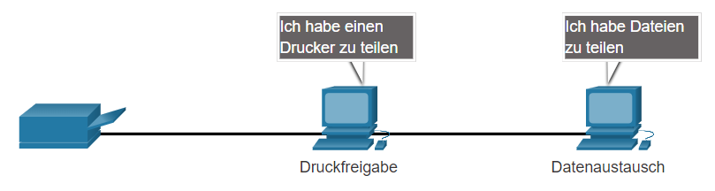

|  |  |
| --- | --- |
| Vorteile | Nachteile |
| * Einfach einzurichten * Weniger komplex * Niedrigere Kosten * Kann für einfache Aufgaben verwendet werden   (Freigeben von Druckern) | * Keine zentrale Verwaltung * Nicht so sicher * Nicht skalierbar * Alle Geräte können sowohl als Clients als auch als Server fungieren   (Beeinträchtigt ihre Leistung) |

Host-Rollen

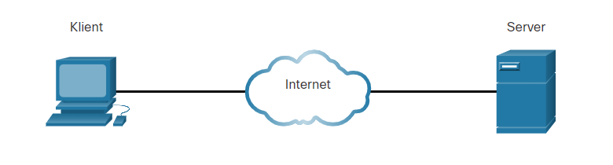

|  |  |
| --- | --- |
| Email | Auf dem E-Mail-Server wird E-Mail-Server-Software ausgeführt. Clients verwenden E-Mail-Client-Software wie Microsoft Outlook, um auf E-Mails auf dem Server zuzugreifen. |
| Netz | Der Webserver führt die Webserversoftware aus. Clients verwenden Browsersoftware wie Windows Internet Explorer, um auf Webseiten auf dem Server zuzugreifen. |
| Datei | Der Dateiserver speichert Unternehmens- und Benutzerdateien an einem zentralen Ort. Die Client-Geräte greifen mit Client-Software wie dem Windows-Datei-Explorer auf diese Dateien zu. |

Server sind Computer mit Software, die es ihnen ermöglichen, Informationen wie E-Mails oder Webseiten anderen Endgeräten im Netzwerk bereitzustellen

Als Hosts werden alle Computer bezeichnet, die mit einem Netzwerk verbunden sind und direkt an der Netzwerkkommunikation teilnehmen

Endgeräte

* Ein Endgerät ist entweder Quelle oder Ziel einer über das Netzwerk übertragenen Nachricht
* Jedes Endgerät hat in einem Netzwerk eine Adresse, um ein Gerät von dem anderen zu unterscheiden

Zwischengeräte

* Zwischengeräte verbinden die einzelnen Endgeräte mit dem Netzwerk
* Verwenden die Ziel-Endgerätadresse um den Weg einer Nachricht durch ein Netzwerk zu bestimmen

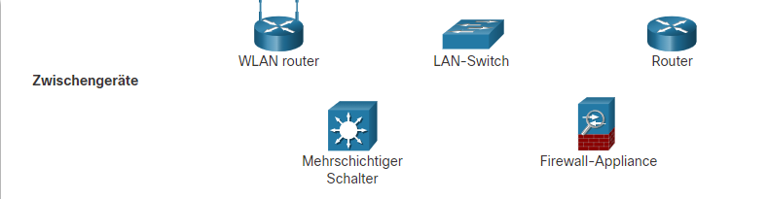

Zwischengeschaltete Netzwerkgeräte führen einige oder alle dieser Funktionen aus:

* Regenerieren und erneutes Übertragen von Kommunikationssignalen
* Sie Pflegen Informationen darüber, welche Pfade durch das Netzwerk und Internetwork existieren
* Sie Benachrichtigen andere Geräte über Fehler und Kommunikationsausfälle
* Sie Leiten Daten entlang alternativer Pfade, wenn ein Verbindungsfehler auftritt
* Nachrichten nach Prioritäten klassifizieren und leiten
* Erlauben oder verweigern Sie den Datenfluss basierend auf den Sicherheitseinstellungen

Netzwerkmedien

Die Kommunikation wird über ein Netzwerk auf Medien übertragen. Die Medien stellen den Kanal bereit, über den die Nachricht von der Quelle zum Ziel gelangt.

drei Arten von Medien, um Geräte miteinander zu verbinden:

* **Metalldrähte in Kabeln** - Daten werden in elektrische Impulse kodiert.
* **Glas- oder Kunststofffasern in Kabeln (Glasfaserkabel)** - Daten werden in Lichtimpulse kodiert.
* **Drahtlose Übertragung** - Daten werden durch Modulation bestimmter Frequenzen elektromagnetischer Wellen codiert

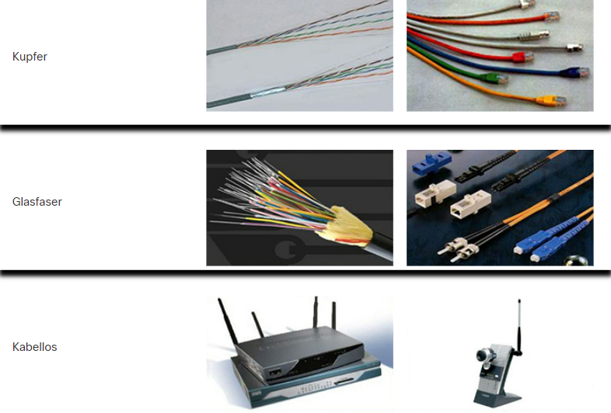

**4 Säulen der Netzwerkarchitektur**